09.10.2021 года состоялось увлекательное путешествие в Коломну
Программа состояла из двух частей: посещение Коломенского Кремля и ЭкоДеревушки.
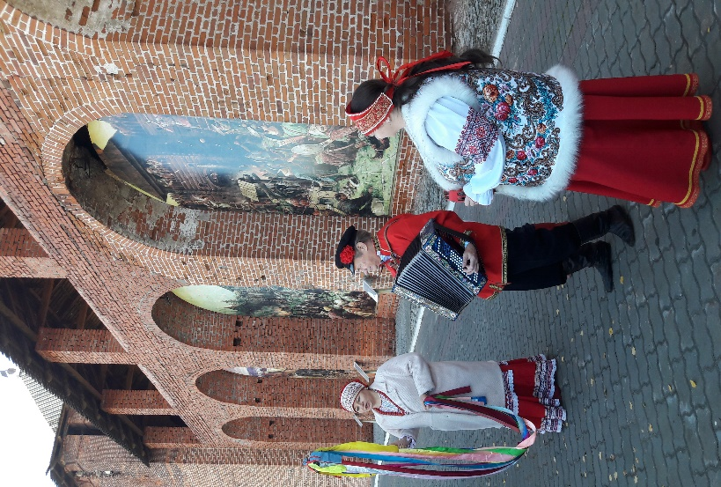
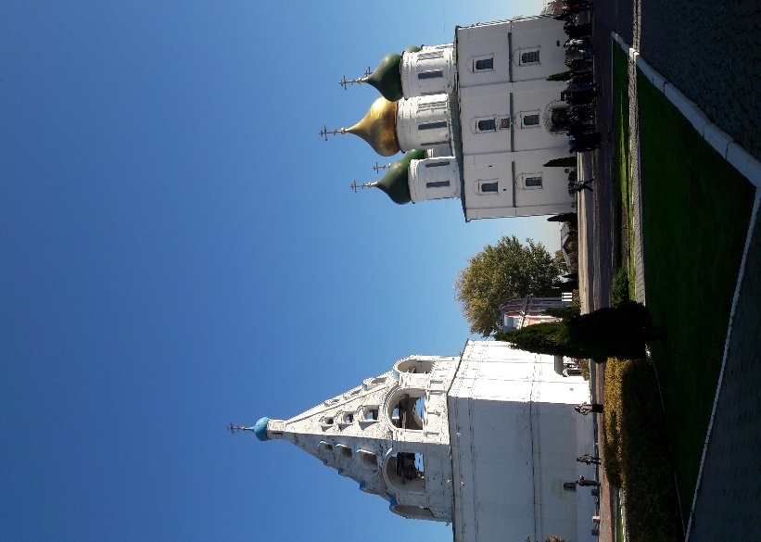
Коломенский Кремль поражает своими масштабами
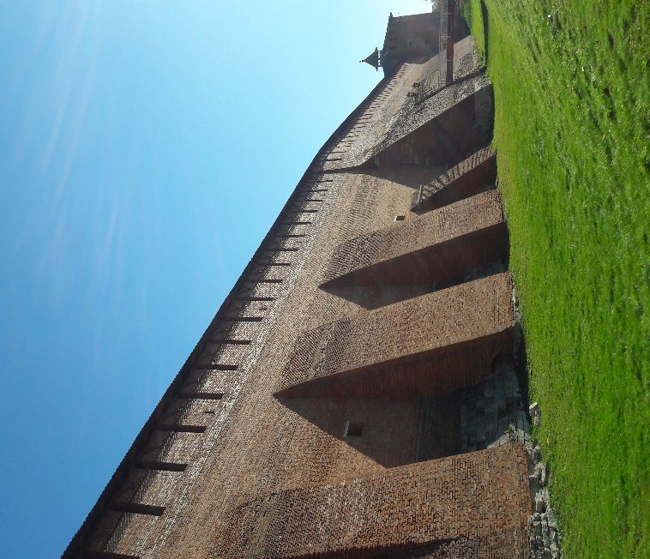
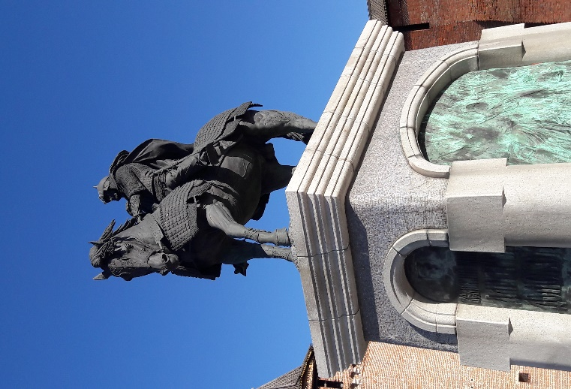
Очень интересным был «Турнир ратоборцев в стенах Коломенского кремля» - Подъем на стены и башни кремля, посещение музея древнерусского оружия, проход по пряслу стены, смотровую площадку Маринкиной башни и комнату Марины Мнишек, а также показательные выступления чемпионов и призеров по фехтования на древнерусском оружие.
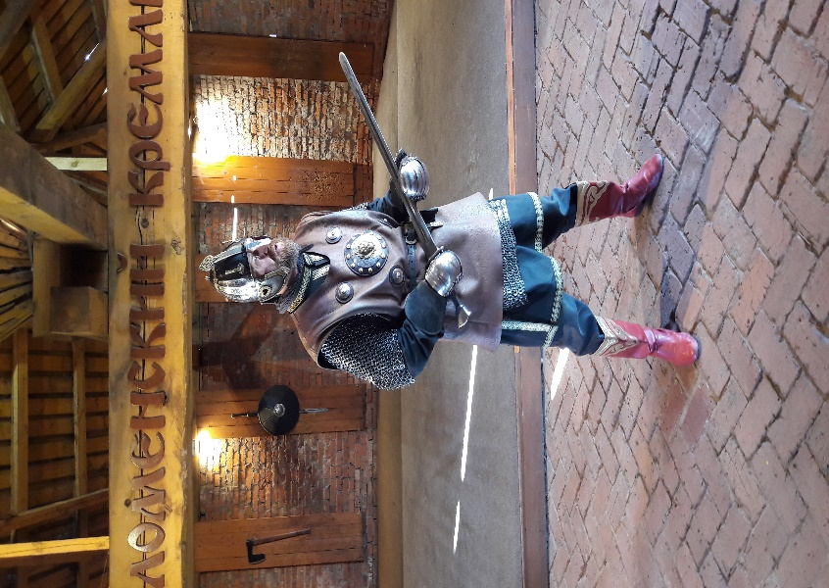
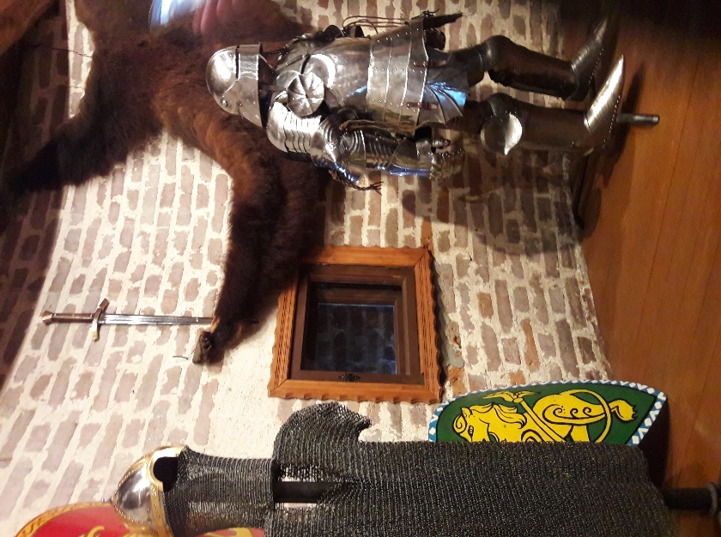
Следующая часть нашей программы – посещение ЭкоДеревушки.
Мы посетили мастер-класс по приготовлению сыра, где нам показали основные этапы по приготовлению сыра. Затем мы продегустировали это замечательный продукт, полученный на наших глазах!
Самой эмоциональной частью экскурсии было посещение «Живого уголка» ЭкоДеревушки.
Потрясающий живой мир!!
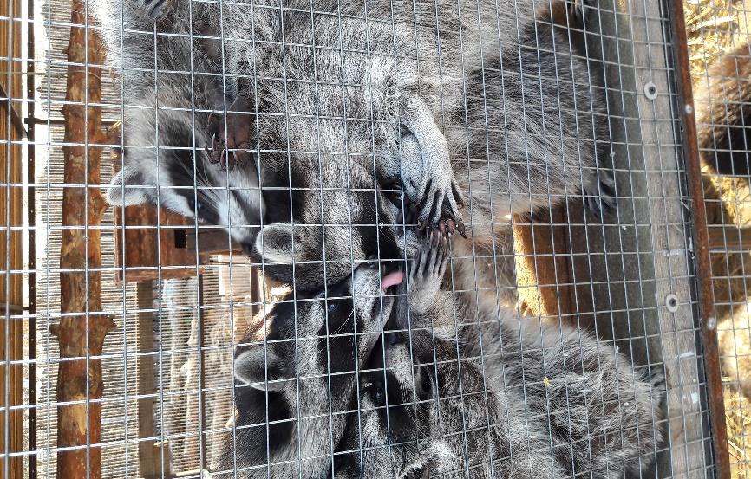
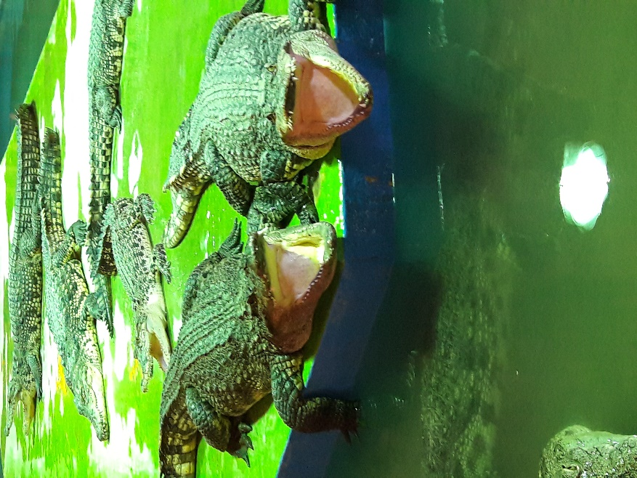
Выражаем благодарность Профсоюзной организации САО за предоставленную возможность познакомиться с Коломной и замечательную экскурсию ко Дню учителя.

Нагаюк А.И., зам. Председателя ПК Инженерно-технической школы

